БАШ[ОРТОСТАН РЕСПУБЛИКА]Ы  СА[МА{ОШ РАЙОНЫ  муниципаль районЫНЫ@  Я@Ы БАЛТАС АУЫЛ СОВЕТЫ  АУЫЛ БИЛ^м^]Е  ХАКИМИ^ТЕ  452211, Я#ы Балтас ауылы, Ленин урамы,81  тел. (34796) 2-33-46  e-mail: baltach_cc@mail.ru | 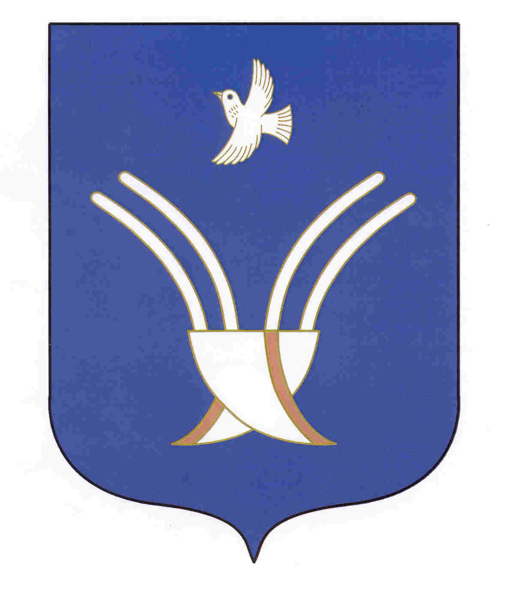 | Администрация  сельского поселения  Новобалтачевский сельсовет  муниципального района Чекмагушевский район Республики Башкортостан  452211, с. Новобалтачево, ул. Ленина,81  тел. (34796) 2-33-46  e-mail: baltach_cc@mail.ru
ОКПО 04281237 ОГРН 1060249000525 ИНН 0249006113

[ а р а р ПОСТАНОВЛЕНИЕ

08 апрель 2022 й. № 14 08 апреля 2022 г.

О повышении денежного вознаграждения лиц,
замещающих муниципальные должности, и
денежного содержания муниципальных служащих.

В соответствии с Указом Главы Республики Башкортостан от 22 февраля 2022 года № УГ-78 " О повышении денежного вознаграждения лиц, государственные должности Республики Башкортостан , и денежного содержания государственных гражданских служащих Республики Башкортостан", Постановлением Правительства Республики Башкортостан от 29 марта 2022 года №109 " Об индексации нормативов формирования расходов на оплату труда в органах местного самоуправления в Республике Башкортостан", в целях обеспечения социальных гарантий лицам, замещающим муниципальные должности , и муниципальным служащим Администрации сельского поселения Новобалтачевский сельсовет муниципального района Чекмагушевский район Республики Башкортостан постановляет:
1. Повысить с 1 апреля 2022 года в 1,09 раза ежемесячное денежное вознаграждение лиц, замещающих муниципальные должности размеры месячных окладов муниципальных служащих в соответствии с замещаемыми ими должностями муниципальной службы в Республике Башкортостан и размеры надбавок к должностным окладам за классный чин лиц, замещающих должности муниципальной службы в Республике Башкортостан.
2. Установить, что при увеличении ( индексации) денежного вознаграждения лиц, замещающих муниципальные должности, размеров месячных окладов муниципальных служащих в соответствии с замещаемыми ими должностями муниципальной службы в Республике Башкортостан их размеры, а также размеры надбавок к должностным окладам за классный чин лиц, замещающих должности муниципальной службы, подлежат округлению до целого рубля в сторону увеличения.
3.Рекомендовать установить с 1 апреля 2022 года главе сельского поселения дополнительно к ранее установленному ежемесячному денежному поощрению ежемесячное денежное поощрение в размере 0,5 месячного денежного вознаграждения.
4.Установить с 1 апреля 2022 года муниципальным служащим дополнительно к ранее установленному ежемесячному денежному поощрению ежемесячное денежное поощрение в размере 1 должностного оклада.
5.Финансовое обеспечение расходов, связанных с реализацией настоящего постановления, осуществить в пределах средств бюджета, предусмотренных на указанные цели.
6. Контроль за выполнением постановления оставляю за собой

Глава сельского поселения: Р.Ф. Усманова

